
C1V Edizioni di Cinzia Tocci Via Andrea Millevoi 681 – 00178 Roma
www.c1vedizioni.com - C1Vedizioni@gmail.com - C1Vpress@gmail.com
P.IVA 12827221008 – REA 1405086

COMUNICATO STAMPA - Roma, 13/04/2015

ARRIVANO I TOPINI IN CORSIA CON ROSSO MALTOPO
Topini in pediatria, per un sorriso ai bambini ricoverati.
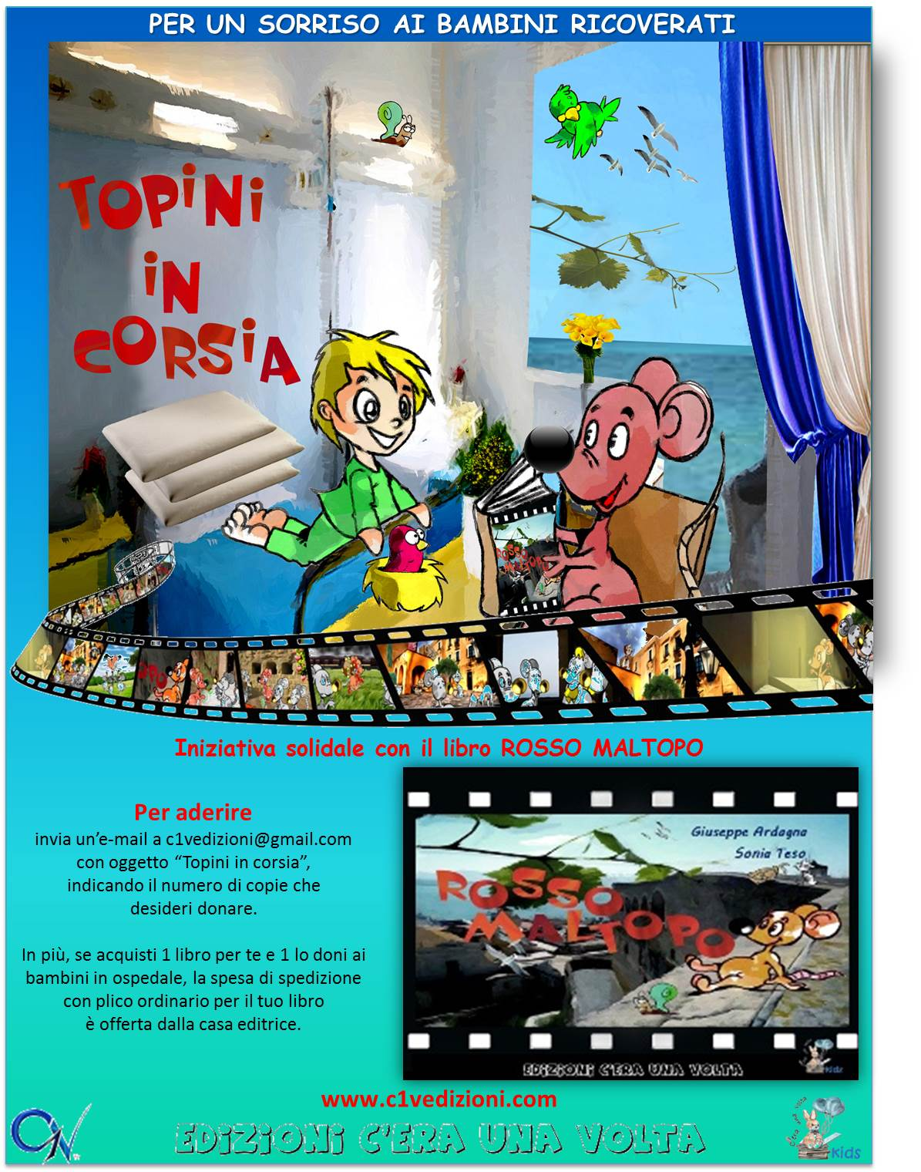
Al via dal 23 aprile 2015 l’iniziativa TOPINI IN CORSIA, promossa dalla casa editrice EDIZIONI C’ERA UNA VOLTA, rivolta a tutti coloro che desiderano offrire un sorriso e rendere la degenza in ospedale più “leggera” per i bambini ricoverati, con il libro ROSSO MALTOPO di Giuseppe Ardagna e Sonia Teso. I libri destinati ai bambini in ospedale saranno portati in dono presso le strutture aderenti, al raggiungimento di un numero adeguato di copie per i reparti, al fine di consegnarle a tutti i bambini presenti, in collaborazione con associazioni di clownterapia e ludoterapia operanti negli stessi ospedali. La partecipazione non comporta spese aggiuntive oltre al solo prezzo di copertina (€10). Le consegne dei libri saranno documentate e sarà data informazione sia sul sito della casa editrice (www.c1vedizioni.com) sia ai media e sui social.
In più, per acquista il libro per sé e desidera donarne uno ai bambini in ospedale, la spesa di spedizione con plico ordinario del primo libro è offerta dalla casa editrice.
Per aderire basta inviare una semplice e-mail alla casa editrice (c1vedizioni@gmail.com) con oggetto “Topini in corsia”, indicando il numero di copie che si desidera donare.

ROSSO MALTOPO è una bella favola con elementi ludici, educativi, didattici e sociali, in un linguaggio in rima semplice e divertente che arriva diretto ai bambini ma anche agli adulti. Cosa succederebbe ad avere il PELO ROSSO in un mondo di PELI GRIGI? E a vederci un po’ meno degli altri, ma ad avere un udito sopraffino? Le avventure dei topini del libro ROSSO MALTOPO fanno scoprire un mondo meraviglioso, dove ciò che sembra un difetto o una mancanza può rivelarsi una risorsa per se stessi e per gli altri. Perché tutti siamo unici e speciali!

Già in passato la casa editrice ha portato libri donati a centinaia di bambini ricoverati in diverse strutture. Il primo progetto “in corsia” è stato con il libro Accendi una Stella! portato in tre ospedali (Roma e Torino) nel Natale del 2010. Nel 2012 è stata la volta delle Tartarughe in corsia, presso 4 ospedali (Roma, Udine, Firenze).
L'iniziativa TOPINI IN CORSIA parte nella Giornata mondiale del libro e dei diritti d’autore, instaurata dall’UNESCO nel 1995 e rientra nella manifestazione Il Maggio dei Libri (codice evento 14286649-77005) del Ministero per i Beni e le Attività Culturali e del Turismo.

Pagina web del libro: http://www.c1vedizioni.com/#!rosso-maltopo/c23sw

Edizioni C’era una volta è la casa editrice romana, sensibile ai temi sociali e solidali, fondata nel 2008 da Cinzia Tocci, con la mission di promuove la lettura come fonte di crescita e arricchimento personale e sociale. I valori della solidarietà e del volontariato sono trasmessi nel DNA della casa editrice dallo stesso editore, che ha operato nel campo contribuendo anche a fondare due associazioni senza scopo di lucro. I libri a marchio EDIZIONI C’ERA UNA VOLTA sono spesso abbinati a progetti di solidarietà che rendono concreto il messaggio trasmesso dalle pagine, che offrono spunti di riflessione su tematiche sempre attuali. Le opere edite dalla casa editrice hanno un valore riconducibile al momento socio-storico-culturale in cui vengono scritte e pubblicate e lasciano un segno di ciò che è la società contemporanea, sia nell’immediato presente sia nel futuro, a beneficio anche quindi di chi le leggerà nelle generazioni successive.

